**江苏省仪征中学高二第一学期 专题1、2复习题（2）**

班级 姓名 作业时间50分钟

一、选择题

1．利用微生物燃料电池处理某废水的工作原理如图所示。下列说法错误的是

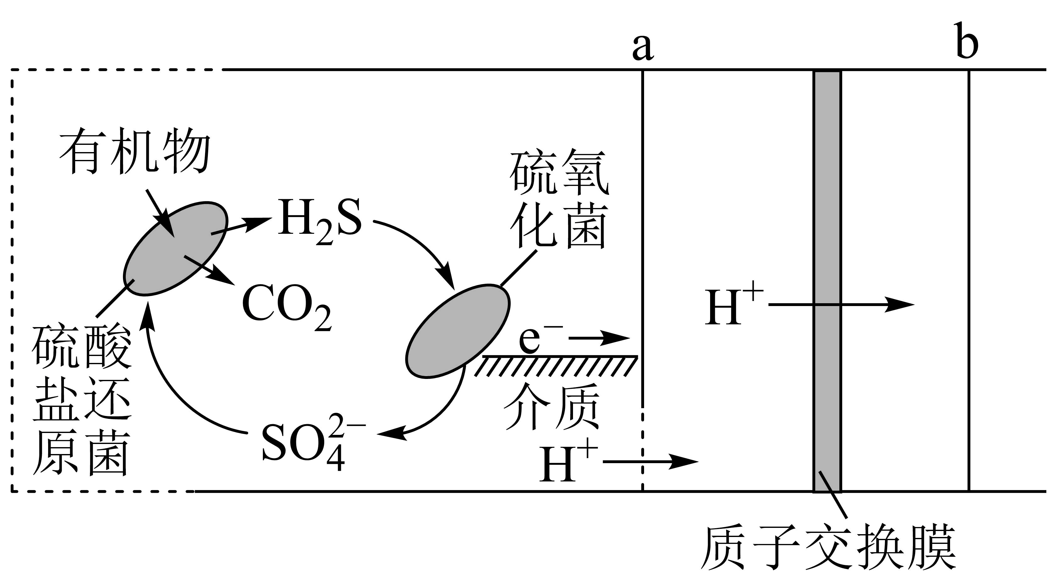

A．电池工作过程中有CO2放出

B．b为正极，放电时发生还原反应

C．a极上的电极反应为H2S+4H2O-8e-=SO+10H+

D．当电路中有0.8mole-转移时，通过质子交换膜的H+数目为NA

2．在容积不变的密闭容器中发生反应：CO(g)+H2O(g)CO2(g)+H2(g)    ΔH<0，830℃时反应的平衡常数是1.0，下列说法正确的是

A．容器内的压强不变时，说明反应达到平衡状态

B．若平衡时移走CO2，则平衡向正反应方向移动，化学反应速率加快

C．830℃时，充入0.1molCO和0.3molH2O保持温度不变，CO平衡转化率为75%

D．1000℃时，某时刻CO2、H2、CO和H2O的浓度均为0.05mol/L，此时平衡向正反应方向移动

3．已知反应S2O(aq)+2I-(aq)2SO(aq)+I2(aq)，若向该溶液中加入含Fe3+的某溶液，反应机理如图所示。下列有关该反应的说法错误的是

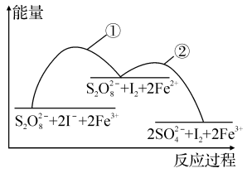

①2Fe3+(aq)+2I-(aq)I2(aq)+2Fe2+(aq) ②2Fe2+(aq)+S2O(aq)=2Fe3+(aq)+2SO(aq)

A．反应①和反应②相比，反应②更容易发生 B．Fe3+是该反应的催化剂

C．增大Fe3+的浓度，能够加快反应速率

D．若不加Fe3+，正反应的活化能比逆反应的活化能大

4．下列说法正确的是

A．非自发的反应一定可以通过改变条件使其成为自发反应

B．相同物质的量的同种物质气态时熵值最小，固态时熵值最大

C．反应在室温下可自发进行，则该反应的

D．恒温恒压下，且的反应一定不能自发进行

5．二甲醚()是一种极具发展潜力的有机化工产品和洁净燃料。加氢制二甲醚的反应体系中，主要发生反应的热化学方程式为

反应Ⅰ：    

反应Ⅱ：    

反应Ⅲ：    

在2MPa，起始投料时，的平衡转化率及CO、、的平衡体积分数随温度变化如图所示。下列有关说法正确的是

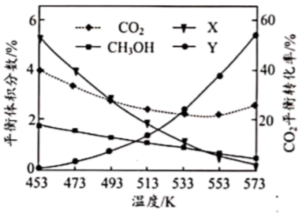

A．反应的

B．图中X表示CO

C．为提高二甲醚的产率，需要研发在低温区的高效催化剂

D．温度从553K上升至573K时，反应Ⅰ消耗的少于反应Ⅱ生成的

6．已知化合物A与H2O在一定条件下反应生成化合物B与HCOO-，其反应历程如图所示，其中TS表示过渡态，I表示中间体。下列说法正确的是

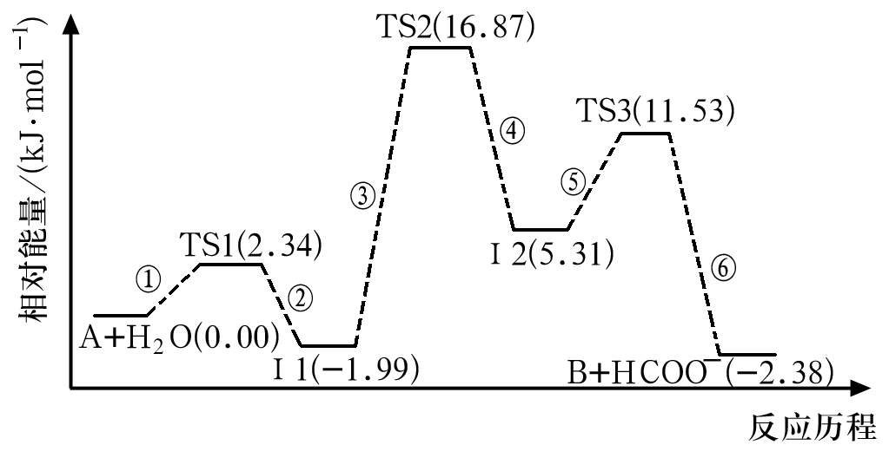

A．化合物A与H2O之间的碰撞均为有效碰撞

B．该历程中的最大能垒(活化能)E正=16.87 kJ·mol-1

C．使用更高效的催化剂可降低反应所需的活化能和反应热

D．平衡状态时，升温使平衡逆向移动

7．已知反应X(g)+3Y(g) ⇌2Z(g) △H的能量变化如下图所示。下列说法正确的是

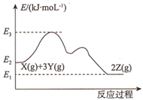

A．△H= E2- E1 B．更换高效催化剂，E3不变

C．恒压下充入一定量的氦气n(Z)减少 D．压缩容器，c(X)减小

二、填空题

8．利用如图所示装置测定中和热的实验步骤如下：

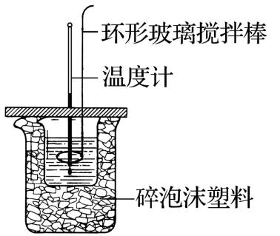

①用量筒量取50 mL 0.50 mol·L-1盐酸倒入小烧杯中，测出盐酸温度；②用另一量筒量取50 mL 0.55 mol·L-1 NaOH溶液，并用同一温度计测出其温度；③将NaOH溶液倒入小烧杯中，设法使之混合均匀，测得混合液最高温度。回答下列问题：

(1)为什么所用NaOH溶液要稍过量？_______。

(2)倒入NaOH溶液的正确操作是_______(填序号)。

A．沿玻璃棒缓慢倒入 B．分三次少量倒入 C．一次迅速倒入

(3)使盐酸与NaOH溶液混合均匀的正确操作是_______(填序号)。

A．用温度计小心搅拌 B．揭开硬纸片用玻璃棒搅拌

C．轻轻地振荡烧杯 D．用套在温度计上的环形玻璃搅拌棒轻轻地搅动

(4)现将一定量的稀氢氧化钠溶液、稀氢氧化钙溶液、稀氨水分别和1 L 1 mol·L-1的稀盐酸恰好完全反应，其反应热分别为ΔH1、ΔH2、ΔH3，则ΔH1、ΔH2、ΔH3的大小关系为_______。

(5)假设盐酸和氢氧化钠溶液的密度都是1 g·cm-3，又知中和反应后生成溶液的比热容c=4.18 J·g-1·℃-1.为了计算中和热，某学生实验记录数据如下：

|  |  |  |  |
| --- | --- | --- | --- |
|  | 起始温度t1/℃ | | 终止温度t2/℃ |
| 盐酸 | 氢氧化钠溶液 | 混合溶液 |
| 1 | 20.0 | 20.1 | 23.2 |
| 2 | 20.2 | 20.4 | 23.4 |
| 3 | 20.5 | 20.6 | 23.6 |

依据该学生的实验数据计算，该实验测得的中和热ΔH=_______(结果保留一位小数)。

(6)_______(填“能”或“不能”)用Ba(OH)2溶液和硫酸代替氢氧化钠溶液和盐酸，理由是_______。

9．用零价铁去除水体中的硝酸盐已成为环境修复研究的热点之一．

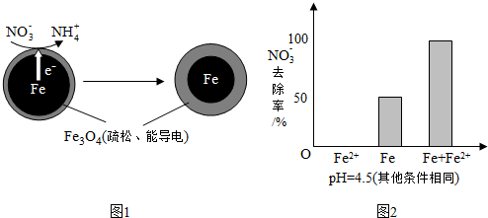

还原水体中的反应原理如图1所示．

①作负极的物质是______． ②正极的电极反应式是______ ．

将足量铁粉投入水体中，经24小时测定的去除率和pH，结果如下：

|  |  |  |
| --- | --- | --- |
| 初始pH |  |  |
| 的去除率 | 接近 |  |
| 24小时pH | 接近中性 | 接近中性 |
| 铁的最终物质形态 |  |  |

时，的去除率低．其原因是______．

实验发现：在初始的水体中投入足量铁粉的同时，补充一定量的可以明显提高的去除率．对的作用提出两种假设：

Ⅰ直接还原； Ⅱ破坏氧化层．

①做对比实验，结果如图2所示，可得到的结论是______ ．

②同位素示踪法证实能与反应生成结合该反应的离子方程式，解释加入提高去除率的原因：______ ．

其他条件与相同，经1小时测定的去除率和pH，结果如表：

|  |  |  |
| --- | --- | --- |
| 初始pH |  |  |
| 的去除率 | 约 | 约 |
| 1小时pH | 接近中性 | 接近中性 |

与中数据对比，解释中初始pH不同时，去除率和铁的最终物质形态不同的原因：______．

10．为验证不同化合价铁的氧化还原能力，利用下列电池装置进行实验。

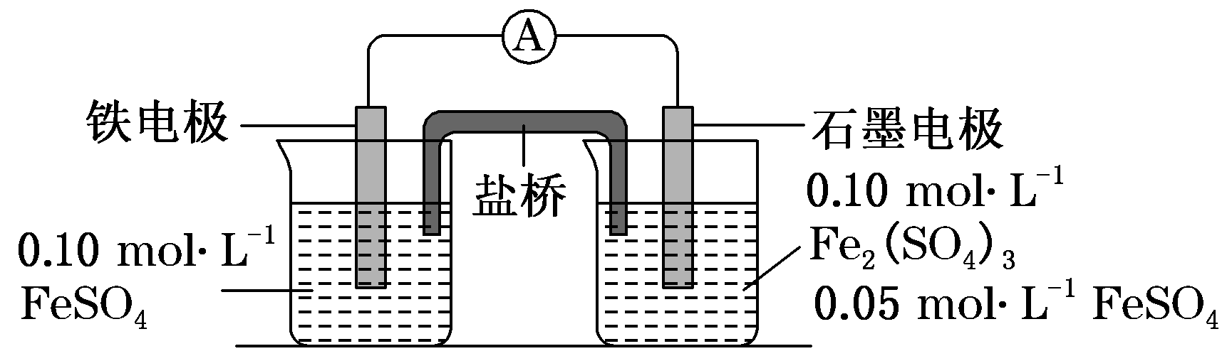

回答下列问题：(1)电池装置中，盐桥连接两电极电解质溶液。盐桥中阴、阳离子不与溶液中的物质发生化学反应，并且电迁移率(u∞)应尽可能地相近。根据表中数据，盐桥中应选择____作为电解质。

|  |  |  |  |
| --- | --- | --- | --- |
| 阳离子 | u∞×108/(m2·s-1·V-1) | 阴离子 | u∞×108/(m2·s-1·V-1) |
| Li+ | 4.07 | HCO | 4.61 |
| Na+ | 5.19 | NO | 7.40 |
| Ca2+ | 6.59 | Cl- | 7.91 |
| K+ | 7.62 | SO | 8.27 |

(2)电流表显示电子由铁电极流向石墨电极。可知，盐桥中的阳离子进入___电极溶液中。

(3)电池反应一段时间后，测得铁电极溶液中c(Fe2+)增加了0.02mol·L-1。石墨电极上未见Fe析出。可知，石墨电极溶液中c(Fe2+)=___。

(4)根据(2)、(3)实验结果，可知石墨电极的电极反应式为___，铁电极的电极反应式为____。因此，验证了Fe2+氧化性小于___、还原性小于___。

(5)实验前需要对铁电极表面活化。在FeSO4溶液中加入几滴Fe2(SO4)3溶液，将铁电极浸泡一段时间，铁电极表面被刻蚀活化。检验活化反应完成的方法是___。